INDICE

CAPITULO 1 3
INTRODUCCIÓN 3
SISTEMA DE APOYO PARA SECRETARIAS 3
1.1 DESCRIPCIÓN DEL PROBLEMA 3
1.2 OBJETIVOS 4
1.2.1 Objetivo General 4
1.2.2 Objetivos Específicos 4
1.3. JUSTIFICACIÓN 4
1.4. HERRAMIENTAS 4
CAPITULO 2 6
ANÁLISIS DE REQUERIMIENTOS 6
2.1 CONCEPTO CAPTURA DE REQUERIMIENTOS 6
2.2 REQUERIMIENTOS FUNCIONALES 6
2.3 REQUERIMIENTOS NO FUNCIONALES 6
2.4 CAPTURA REQUERIMIENTOS FUNCIONALES COMO FORMAS DE USO 6
2.5. CAPTURA REQUERIMIENTOS NO FUNCIONALES 12
2.6. DEFINICIÓN DE CASOS DE USO 12
2.6.1. Definición de Actores del Sistema 12
2.6.2. Casos de uso General 13
2.6.3. Descripción de Casos de Uso 15
CAPITULO 3 18
ANÁLISIS DEL SISTEMA 18
3.1 Definición 18
3.2 Objetivos del Análisis 18
CAPITULO 4 19
DISEÑO 19
4.1 Definición 19
4.2 Objetivos del Diseño 19
4.3 Modelo Entidad Relación 20
4.4 Definición del Modelo Relacional 22
TABLAS QUE MANEJARAN INFORMACIÓN SOBRE LABORATORIO 22
TABLAS QUE MANEJARAN INFORMACIÓN SOBRE NOMBRAMIENTO Y SEGUIMIENTO DOCENTE 22
TABLAS QUE MANEJARAN INFORMACIÓN SOBRE NOMBRAMIENTO Y SEGUIMIENTO AUXILIAR 23
TABLAS QUE MANEJARAN INFORMACIÓN SOBRE MANEJO DE TESIS 24
TABLAS DE CURSOS--RESERVAS 25
TABLAS PARA EL MANEJO DE CARTAS Y CERTIFICADOS 26
TABLAS DE AYUDA DOCENTE 26
TABLAS DE AYUDA AUXILIARES 27
TABLAS PARA EL MANEJO DE PROGRAMAS ANALÍTICOS 27
4.5 Definición del Diccionario de Datos 27
TABLAS PARA EL MANEJO DE NOMBRAMIENTO Y SEGUIMIENTO DOCENTE 31
TABLAS PARA EL MANEJO NOMBRAMIENTO Y SEGUIMIENTO AUXILIAR 35
TABLAS PARA EL MANEJO DE TESIS 40
TABLAS PARA ALMACENAR PRÉSTAMO DE TESIS 41
TABLA PARA EL MENEJO DE CATALOGOS 41
TABLAS PARA EL MANEJO DE CURSOS 43
TABLAS PARA EL MANEJO DE CARTAS Y CERTIFICADOS 48
4.6 Diseño de Interfaces de Usuario 51
MANUAL DE USUARIO 52
Terminología utilizada en el sistema 52
Terminología utilizada en el manual 53
Tipos de mensajes que son desplegados por el sistema 56

CAPITULO 1

INTRODUCCIÓN
SISTEMA DE APOYO PARA SECRETARIAS

1.1 DESCRIPCIÓN DEL PROBLEMA

Debido a la necesidad que tiene la secretaria de Informática y Sistemas de manejar grandes cantidades de información, especialmente en el manejo de diferentes documentos e informes estándares los cuales en algunos periodos es necesario la impresión en serie de dichos documentos.

Las secretarias son indispensables en cualquier institución ya sea publica o privada, como en nuestro caso la universidad, las cuales se dedican a manejar todo tipo de documentación de la carrera en la que trabajan, teniendo estándares de cartas, certificados de trabajo y cursos que se dicta, manejo de nombramientos y seguimientos de docentes y auxiliares. En el caso de las carreras de Informática y Sistemas también se encuentra el manejo de los prestamos de tesis a los estudiantes de dichas carreras y de los contenidos mínimos de las materias y, los certificados y cartas se hacen por cientos con prácticamente el mismo contenido.

Todo el manejo de esta información es realizada de manera manual, por lo cual no se tiene un acceso rápido a dicha información, por ejemplo uno no puede saber en un instante determinado quienes deben tesis, nombramientos y seguimientos de docentes que se realiza cada semestre, como también se hace difícil buscar los estándares de certificados y cartas que maneja ya que se tienen cientos de documentos, por lo que se vio la necesidad del apoyo de un sistema que automatice su manejo. En este sentido se pretende proveer a la secretaria de un sistema administrativo que permita registrar y obtener información confiable y de manera rápida para un mejor control de los diferentes tipos de documentos, impresión automática de los mismos y préstamo de tesis que se manejan en dicha secretaria.

1.2 OBJETIVOS

1.2.1 Objetivo General

Desarrollar un sistema de apoyo en todas las tareas que realiza una secretaria, de tal forma de facilitar su trabajo.

1.2.2 Objetivos Específicos

- Registro y emisión automática de distintos tipos de Certificados
- Manejo de cartas estándares.
- Registro de Nombramientos de docentes y auxiliares.
- Registro de Seguimientos de docentes y auxiliares.
- Emisión de Nombramientos de docentes y auxiliares.
- Emisión de Seguimientos de docentes y auxiliares.
- Administrar los prestamos de Tesis.
- Administrar los contenidos mínimos de cada materia en cada semestre.
- Emisión de diferentes tipos de Reportes.

1.3. JUSTIFICACIÓN

Este sistema permitirá automatizar algunas tareas cotidianas agilizando así la entrega de informes a las personas que así lo requieran. De esta forma mejorar y hacer más eficiente el manejo de toda la Información de dicho Laboratorio.

1.4. HERRAMIENTAS

El lenguaje que se usará para el desarrollo del sistema es Delphi, el manejador de Base de Datos Postgres.

Se propone una segunda versión para el sistema con un Lenguaje y Manejador de Base de Datos distintos, Java (Lenguaje) y Oracle (Manejador de Base de Datos).

LENGUAJE | BASE DE DATOS
Delphi | Postgres

CAPITULO 2

ANÁLISIS DE REQUERIMIENTOS

2.1 CONCEPTO CAPTURA DE REQUERIMIENTOS

La etapa de Captura de Requerimientos son: identificar, una a una las condiciones
o necesidades del los usuarios finales para resolver un problema o alcanzar un objetivo, son una condición o capacidad que debe estar presente en un sistema o componentes de sistema para satisfacer un contrato, estándar, especificación u otro documento formal.

2.2 REQUERIMIENTOS FUNCIONALES

Los requerimientos funcionales definen las funciones que el sistema será capaz de
Realizar, describen las transformaciones que el sistema realiza sobre las entradas para
producir salidas.

2.3 REQUERIMIENTOS NO FUNCIONALES

Los Requerimientos no funcionales tienen que ver con características que de una u
otra forma puedan limitar el sistema, como por ejemplo, el rendimiento ( en tiempo y
espacio), interfaces de usuario, fiabilidad (robustez del sistema, disponibilidad de equipo),
mantenimiento, seguridad, portabilidad, estándares, etc.

2.4 CAPTURA REQUERIMIENTOS FUNCIONALES COMO FORMAS DE USO

- R1 Elaboración de Cartas

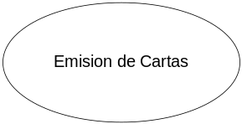

R1.1 Emisión de permisos
R1.2 Elaboración de solicitud de permisos
R1.3 Emisión de cartas a autoridades

- R2 Elaboración de Certificados

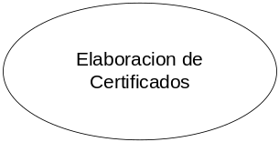

R2.1 Generación de certificados para auxiliares
R2.2 Generación de certificados para docentes
R2.3 Elaboración de certificados de conclusión de estudios
R2.4 Elaboración de certificados para alumnos

- R3 Administración de los Cursos

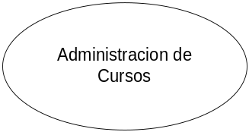

R3.1 Registro de cursos.

R3.2 Registro de inscritos al curso
R3.3 Registro de notas de los cursos
R3.4 Emisión de listas de los cursos

- R4 Emisión de Formularios

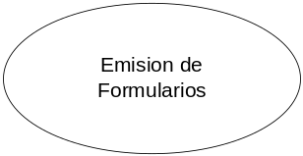

R4.1 Elaboración de seguimientos docentes
R4.2 Elaboración de seguimientos auxiliares
R4.3 Registro de nombramientos docente y auxiliares
R4.4 Permitir la modificación de seguimientos y nombramientos

- R5 Manejo de tesis

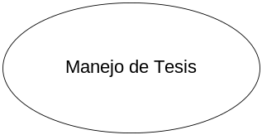

R5.1 Permitir la recepción de tesis
R5.2 Controlar el préstamo de tesis.
R5.3 Control asignación de tutores
R5.4 Elaboración de solicitud de tribunales

- R6 Manejo de Programas Analíticos

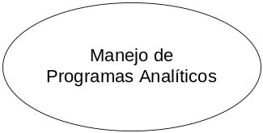

R6.1 Permitir el registro de los Programas Analíticos por materia
R6.2 Permitir el ingreso de Bibliografía para cada programa
R6.3 Permitir la modificación de los Programas y su Bibliografía
R6.4 Emisión de programas mas bibliografía

- R7 Manejo de Históricos

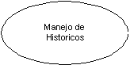

R7.1 Emitir Históricos Docentes registro de los Programas Analíticos por materia
R7.2 Emitir Históricos Auxiliares
R7.3 Emitir Históricos Auxiliares Ad-Honorem

- R8 Generación de Reportes
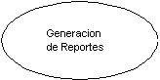

R8.1 Emitir lista de docentes.
R8.2 Emitir lista de Auxiliares.
R8.3 Emitir Lista de Auxiliares Ad-Honorem.

- R9 Manejos de Autoridades
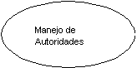
R9.1 Emitir lista de docentes.
R9.2 Emitir lista de Auxiliares.
R9.3 Emitir Lista de Auxiliares Ad-Honorem.

- R10 Manejo de Docentes

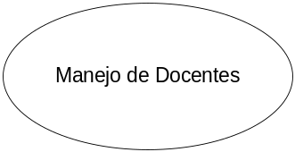

R10.1 Registrar Docente
R10.2 Modificar Datos Docente

- R11 Manejo de Auxiliares

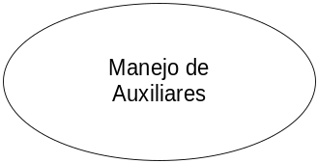

R11.1 Registrar de Auxiliar.
R11.2 Modificar Datos Auxiliar.
R11.3 Eliminar Auxiliar.

- R12 Cambiar Gestion

- R13 Manejo de Usuario
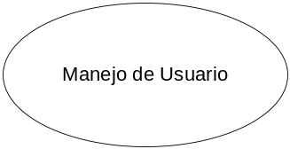
R13.1 Registrar Usuario.
R13.2 Modificar Datos Usuario.
R13.3 Eliminar Usuario.

- R14 Manejo de Laboratorios

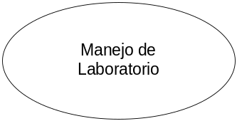

R14.1 Registrar Laboratorio.
R14.2 Modificar Datos Laboratorio.
R14.3 Eliminar Laboratorio.

- R15 Manejo de Cargos

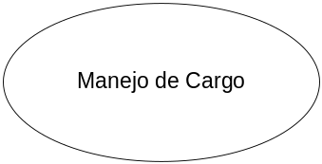

R15.1 Registrar Cargo.
R15.2 Modificar Datos Cargo.
R15.3 Eliminar Cargo.

- R16 Manejo de Actividades

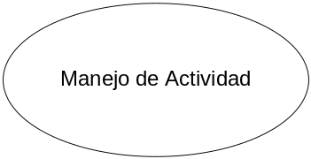

R16.1 Registrar Actividad.
R16.2 Modificar Datos Actividad.
R16.3 Eliminar Actividad.

2.5. CAPTURA REQUERIMIENTOS NO FUNCIONALES

RNF 1: Proveer catálogos, para facilitar la búsqueda de datos (usuarios, entidades, materiales, etc.)
RNF 2: El idioma a utilizar será en lo posible el castellano.
RNF 3: Utilización de mensajes de advertencia, error, consulta.
RNF 4: El ingreso de datos será manual, por lo que no se asegura imperfecciones del usuario.
RNF 5: El sistema estará en Plataforma Windows

2.6. DEFINICIÓN DE CASOS DE USO

2.6.1. Definición de Actores del Sistema

ACTOR | FUNCIONES
Director de Carrera | - Ver informes respecto a la información del trabajo de la secretraria
Secretaria | - Tendra mayro faciloidad en la elaboración de cartas.  - Realizara conmmayor facilidad seguimientos de docentes y de auxiliares.  - Elaboración de cartas  - Emisión de certificados.
Jefe de Laboratorio Informática y Sistemas | - Inscripción a cursos en laboratorio  - Emisión de lista de los cursos  - Generación de certificados de los cursos  - Manejo de reportes sobre los cursos

2.6.2. Casos de uso General

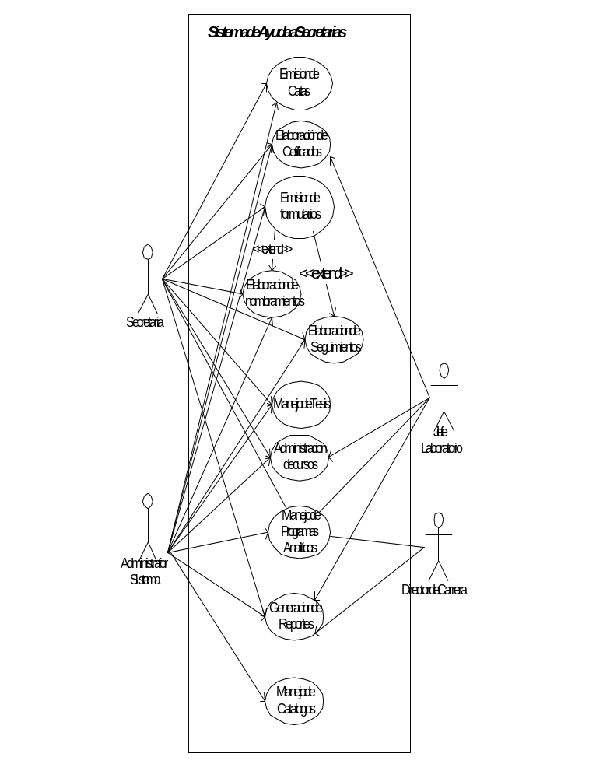

2.6.3. Descripción de Casos de Uso

- Caso de Uso: Elaboración de Cartas
Nombre: Elaboración de Cartas
Descripción: Permitira la elaboración de los distintas cartas que se maneja en la carrera de Informatica y sistemas.Cartas de solicitud, cartas a autoridades entre otros.
Dando un facil manejo y elaboración de los mismos.
Referencias: R1.1, R1.2, R1.3

- Caso de Uso: Elaboración de Certificados
Nombre: Elaboración de Certificados
Descripción: Permitira la elaboración de los distintos certificados que se maneja en la carrera de Informatica y sistemas..Entre estos certificados para auxiliares, para docentes, para conclusion de estudios entres otros
Referencias: R2.1, R2.2, R2.3, R2.4

- Caso de Uso: Elaboración de formularios
Nombre: Elaboración de formularios
Descripción: Permitira el ingreso de distintos tipos de formularios que se presenta el trabajo diario de las secretarias, como la modificación de los datos que ahí esten presentes.
Referencias: R4

- Caso de Uso: Elaboracion de Nombramientos
Nombre: Elaboración de Nombramientos
Descripción: Es una extensión de la elaboración de formularios, ya que es un formulario especial que permitira la elaboracion por gestión academica de los distintos nombramientos de los docentes, y de auxiliares, a su vez esta contemplando la modificación de los mismos.
Referencias: R4.1, R4.2, R4.3, R4.4

- Caso de Uso: Elaboracion de Seguimientos
Nombre: Elaboración de Seguimientos
Descripción: Es una extensión de la elaboración de formularios, ya que es un formulario especial que permitira la elaboracion por gestión academica de los distintos seguimientos de los docentes, y de auxiliares, a su vez esta contemplando la modificación de los mismos.
Referencias: R4.1, R4.2, R4.3, R4.4

- Caso de Uso: Manejo de Tesis
Nombre: Manejo de Tesis
Descripción: Contempla todo lo referente a registro de lasd nuevas tesis que ingresa a la carrera , prestamo de las tesis.
A su vez contempla asignación de tutores y tribunales de los tesistas.
Referencias: R5.1, R5.2, R5.3, R5.4,

- Caso de Uso: Administracion de cursos
Nombre: Administración de cursos
Descripción: Este caso de uso contempla todo lo referente a la admnistración de cursos, apertura de estos, inscripcion de alumnos a dichos cursosm registro de notas, emisi{on de listas de los distintos cursos al inicio del curso y al final una vez que hayan sido registrado las notas.
Este caso de uso esta relacionado con la elaboración de certificados, ya que mediante los datosa registrados generará cada uno de ellos.
Referencias: R3.1, R3.2, R3.3, R3.4

- Caso de Uso: Manejo de Programas Analíticos
Nombre: Manejo de Programas Analíticos
Descripción: Este caso de uso contempla todo lo referente al manejo de los programas que deben seguir las materias que se cursan en las carreras de Informática e Ing. De Sistemas; el registro de los programas mas su bibliografía, permitir la modificación por gestión, la impresión de los programas y su bibliografía para facilitar trámites de convalidación.
Referencias: R6.1, R6.2, R6.3, R6.4

- Caso de Uso: Generacion de reportes
Nombre: Generaciónd de reportes
Descripción: Este caso de uso contempla la generación de cada uno de los reportes correspondientes a los casos de uso anteriormente mencionados.
Referencias: R1, R2, R3, R4, R5

CAPITULO 3

ANÁLISIS DEL SISTEMA

3.1 Definición

El Objetivo de la etapa de Análisis es especificar detalladamente el Sistema es de decir el “QUE” que es lo que va hacer el sistema, puede hacerse a partir de una catálogo de requisitos de los usuarios finales, y utilizando modelos para representar las necesidades de los usuarios y que son la base para el “DISEÑO” del software.

3.2 Objetivos del Análisis

- Identificación de necesidades.
- El Estudio de Viabilidad (Económica, Técnica, Legal).
- Modelado de la Arquitectura del Sistema.
- Especificaciones del Sistema.

CAPITULO 4

DISEÑO

4.1 Definición

En la fase del diseño se define la arquitectura del sistema, el entorno tecnológico que la soporta y especificar los componentes que hace falta construir. A partir de esta información, se generará las especificaciones de construcción, se describe las especificaciones técnicas del plan de pruebas, los requisitos de implantación y se hace un diseño de procedimientos, y prototipo de Interfaz de Usuario Inicial.

4.2 Objetivos del Diseño

- Obtener Diseño de Clases.
- Diseño de la Estructura de Datos.
- Diseño de la Arquitectura del Sistema(incluye el particionamiento físico y la descripción de Subsistemas de diseño del Sistema).
- Descripción de los Subsistemas y sus dependencias.
- Definición de la estructura física de datos.
- Revisar y aprobar el diseño del Sistema.

4.3 Modelo Entidad Relación
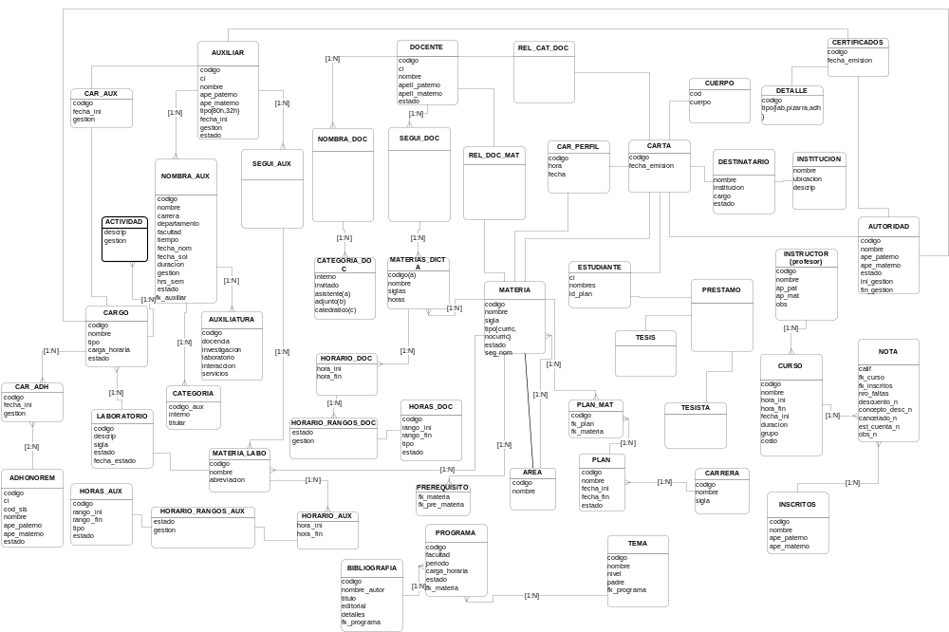
4.4 Definición del Modelo Relacional

TABLAS QUE MANEJARAN INFORMACIÓN SOBRE LABORATORIO

LABORATORIO(código, descrip, sigla, estado, fecha_estado)

CARGO( codigo, nombre , tipo , carga_horaria, estado, fk_laboratorio)

GESTION( codigo, gestion , fecha_ini, fecha_fin, estado)

DOCENTE( codigo, ci, nombre , ape_paterno, ape_materno, estado, titulo, tiempo, diploma )

AUXILIAR( codigo, ci, nombre, ape_paterno, ape_materno, tipo, estado)

CAR_AUX( codigo, gestion, fk_auxiliar, fk_cargo, estado, fecha_mod, carga_horaria )

CARRERA( codigo, nombre, sigla, facultad, depto)

PLAN( codigo, nombre, fecha_ini, fecha_fin, estado, fk_carrera, codigo_sis)

MATERIA( codigo, nombre, sigla, tipo, estado, seg_nom, nivel, acronimo)

PLAN_MAT( codigo, fk_plan, fk_materia)

TABLAS QUE MANEJARAN INFORMACIÓN SOBRE NOMBRAMIENTO Y SEGUIMIENTO DOCENTE

NOMBRA_DOC( codigo, nombre, carrera, departamento, facultad, diploma, titulo, tiempo, fecha_nom, fecha_sol, duracion, gestion, hrs_sem, estado, fk_docente)

CATEGORIA_DOC(codigo, interno, invitado, asistenteA, adjuntoB, catedraticoC, fk_nombra_doc)

SEGUI_DOC( codigo, ape_esposo, asist, adj, cat, aux_doc, otro_cargo, hrs_teor, hrs_inves, hrs_ext,hrs_ser, hrs_prac, rcfn1, rcfn2, rcfn3, hrs_prod, hrs_serv, hrs_prod_acad,hrs_adm_acad,rcfn4, rcfn5, rcfn6, rcfn7, hrs_trab_sem, hrs_trab_mes, hrs_auto, tiempo_par,dedi_exclu, gestion, obs, fk_docente)

MATERIA_DICTA( codigo, cod_nom, nombre_mat,sigla, facultad, departamento, carrera, hor_sem, hor_teo,hor_pra,tipo,estado,gestion, exclu, hor_auto, fk_segui_doc, fk_nombra_doc, fk_materia,)

HORARIO_DOC(codigo, dia, grupo, aula, num_alum, hora_ini, hora_fin, gestion, estado, fk_materia_dicta, fk_materia_dicta1 )

HORAS_DOC(codigo, rango_ini, rango_fin, tipo, estado)

TABLAS QUE MANEJARAN INFORMACIÓN SOBRE NOMBRAMIENTO Y SEGUIMIENTO AUXILIAR

NOMBRA_AUX( codigo, nombre, carrera, departamento, facultad, tiempo, fecha_nom, fecha_sol,duracion, gestion, hrs_sem, estado, fk_auxiliar)

CATEGORIA_AUX( codigo, interno, titular, fk_nombra_aux )

AUXILIATURA(codigo, docencia, investigacion, laboratorio, interaccion, servicios, fk_nombra_aux)

SEGUI_AUX(codigo, ape_esposo, asist, adj, cat, aux_doc, otro_cargo, hrs_teor, hrs_inves, hrs_ext,hrs_ser, hrs_prac, rcfn1, rcfn2, rcfn3, hrs_prod, hrs_serv, hrs_prod_acad,hrs_adm_acad, rcfn4, rcfn5, rcfn6, rcfn7, hrs_trab_sem, hrs_trab_mes, hrs_auto,tiempo_par, dedi_exclu, gestion, obs, fk_auxiliar,estado)

MATERIA_LABO( codigo, cod_nom, nombre_mat, sigla, facultad, departamento, carrera, hor_sem, hor_teo, hor_pra, estado, gestion, sigla_lab, tipo, fk_segui_aux, fk_nombra_aux,
fk_materia, fk_laboratorio)

HORARIO_AUX(codigo, dia, grupo, aula, num_alum, hora_ini, hora_fin, gestion, estado, sigla_lab,fk_materia_labo, fk_materia_dicta, fk_materia_labo1)

HORAS_AUX(codigo, rango_ini, rango_fin, tipo, estado)

HORAS_RANGOS_AUX( fk_horario_aux, fk_horas_aux, estado, gestion )

TABLAS QUE MANEJARAN INFORMACIÓN SOBRE MANEJO DE TESIS

TESIS(codigo, titulo, modalidad, gestion)

TESISTA(codigo, nombre, ape_paterno, ape_materno, carrera, ci, fk_tesis,)

PRESTAMO_TESIS(codigo, nombre_estudiante, ci, estado, tipo_carnet, fecha_prestamo,
fecha_devolucion, encargado_prestamo, telefono, direccion, fk_tesis)

ADHONOREM( Codigo, ci, nombre, ape_paterno, ape_materno,gestion, estado,)

CAR_ADH(Codigo, gestion, fk_adhonorem, fk_cargo)

AUTORIDAD(codigo,nombre, ape_paterno, ape_materno, estado, ini_gestion,fin_gestion, fk_cargo)

EMPRESA(codigo, nombre, estado)

COMBO_BOX (codigo, nombre, tipo )

TABLAS DE CURSOS--RESERVAS

COMBO_BOX(codigo, nombre, tipo )

PROFESOR( codigo, nombre, ape_paterno, ape_materno, estado, obs, cargo, sexo )

CURSO(codigo, nombre, hora_ini, horafin, fecha_ini, total_horas, grupo, costo, moneda, periodo, nota_aprob, estado, obs, fk_profesor, fecha_fin, nivel_curso)

RESERVA(codigo, asunto, fecha_ini, fecha_fin, cant_equi, responsable, observaciones, estado, pasa_sabados, costo_reserva, moneda, horario_fijo, fk_sala, fk_curso, fk_materia, fk, institución, concepto )

DETALLE_RESERVA(codigo, fecha, fk_dia_res, fk_rango_res, fk_semana_res, fk_reserva, grupo_rango)

TEMP_DETALLE_RESERVA(codigo, codigo_dt, fecha, fk_dia_res, fk_rango_res, fk_semana_res, fk_reserva, grupo_rango)

SALA(codigo, nombre, cant_equi, descrip, estado)

RANGO_RES(codigo, hora_ini, hora_fin, estado)

DIA_RES(codigo, nombre, estado)

TEMP_VALIDAR_HOR(codigo, cant_equi, asunto, fecha, hora_ini, hora_fin)

INSCRITOS(codigo, nombre, ape_paterno, ape_materno, descuento, concepto_desc, cancelado, est_cuenta, obs)

NOTA(calif, fk_curso, fk_inscritos, nro_faltas, )

TEMP_NOTA(nombre, ape_paterno, ape_materno, est_cuenta, calif, obs, fk_inscritos, nro_faltas)
TABLAS PARA EL MANEJO DE CARTAS Y CERTIFICADOS

ACTIVIDAD(descrip, fk_cargo)

AUX(codigo, nombre, ape_pat, ape_mat, ci, gestion1, gestion2, tipo, estado, fecha_estado)

CERTIFICADO(codigo,fecha_emis,fk_aux,fk_autoridad)

TEMP_AUX(nombres, cargo, horas,ci )

TABLAS DE AYUDA DOCENTE

TEMP_HORARIO_DOC(codigo,dia,grupo ,aula, num_alum, hora_ini,hora_fin,estado, fk_materia_dicta)

TABLA_HORARIO(rango, grupo, lunes, martes, miercoles, jueves, viernes ,sabado,
estado, fk_materia_dicta)

TEMP_MATERIA_DICTA(nombre_mat,sigla, facultad, departamento,carrera,hor_sem, hor_teo,hor_pra ,tipo ,estado,gestion ,exclu,hor_auto,fk_segui_doc,fk_nombra_doc, fk_materia)

TABLAS DE AYUDA AUXILIARES

TEMP_MATERIAS(codigo, nombre,sigla , tipo )

TEMP_HORARIO_AUX( codigo,dia,grupo, aula,num_alum, hora_ini, hora_fin,estado, sigla_lab,fk_laboratorio,fk_materia_dicta )

TABLA_HORARIO_AUX(rango,grupo,lunes,martes, miercoles,jueves,viernes,sabado, estado, sigla_lab ,fk_laboratorio,fk_materia_dicta)

TEMP_MATERIA_LABO(nombre_mat, sigla,facultad, departamento, carrera, hor_sem,
hor_teo,hor_pra, estado, gestion, sigla_lab, tipo, fk_segui_aux, fk_nombra_aux, fk_materia,
fk_laboratorio)

TABLAS PARA EL MANEJO DE PROGRAMAS ANALÍTICOS

PROGRAMA(codigo, facultad, periodo, carga_horaria, estado,fk_materia,)

TEMA(codigo, nombre, nivel, padre, fk_programa )

BIBLIOGRAFIA(codigo, nombre_autor, titulo, editorial, detalles, fk_programa )

PREREQUISITO( fk_materia, fk_pre_materia )

4.5 Definición del Diccionario de Datos

LABORATORIO

Atributo | Tipo | Campo | Descripcion
codigo | Varchar(15) | PRIMARY KEY
descrip | varchar(100) | NOT NULL
sigla | Varchar (10) | NOT NULL
estado | Varchar(10) | DEFAULT (‘ACTICO’)
fecha_estado | Date | DEFAULT current_date

CARGO

Atributo | Tipo | Campo | Descripcion
codigo | Varchar(15) | PRIMARY KEY
nombre | varchar(150) | NOT NULL
tipo | varchar (15) | NOT NULL | --0 jefe 1 labo 2 doc
Carga_horaria | Varchar(15) | NOT NULL
estado | Varchar(15) | DEFAULT (‘ACTIVO’)
Fk_laboratorio | Varchar(15) | FOREIGN KEY(fk_laboratorio)

GESTION

Atributo | Tipo | Campo | Descripcion
codigo | Varchar(15) | PRIMARY KEY
gestion | varchar(10)

DOCENTE

Atributo | Tipo | Campo | Descripcion
codigo | Varchar(15) | PRIMARY KEY | Sera su CI
ci | varchar(15) | NOT NULL
nombre | varchar (10) | NOT NULL
ape_paterno | Varchar(40) | NOT NULL
Ape_materno | Varchar(40) | NOT NULL
estado | Varchar(15) | NOT NULL default (‘ACTIVO)

AUXILIAR

Atributo | Tipo | Campo | Descripcion
Codigo | Varchar(15) | PRIMARY KEY
ci | varchar(15) | NOT NULL
Ape_paterno | varchar (40) | NOT NULL
Ape_materno | Varchar(40) | NOT NULL
tipo | Varchar(25) | NOT NULL
fecha_ini | date | NOT NULL
gestion | Varchar(10) | NOT NULL
estado | Varchar(15) | NOT NULL default (‘ACTIV0’)

CAR_AUX

Atributo | Tipo | Campo | Descripcion
codigo | Varchar(15) | PRIMARY KEY
Fecha_ini | date | NOT NULL
Gestion | varchar (10) | NOT NULL
Fk _ auxiliar | Varchar(15) | NOT NULL | Foreign Key referencia Auxiliar(codigo)
Fk_cargo | Varchar(15) | NOT NULL | Foreign Key referencia Cargo(codigo)

CARRERA

Atributo | Tipo | Campo | Descripcion
Codigo | Varchar(15) | PRIMARY KEY
Nombre | date | NOT NULL
Sigla | varchar (10) | NOT NULL

AREA

Atributo | Tipo | Campo | Descripcion
Fecha_ini | Varchar(15) | PRIMARY KEY
nombre | Varchar(100) | NOT NULL

PLAN

Atributo | Tipo | Campo | Descripcion
codigo | Varchar(15) | PRIMARY KEY
Nombre | date | NOT NULL
Fecha_ini | date | NOT NULL
Fecha_fin | date | NOT NULL | Foreign Key referencia Auxiliar(codigo)
Estado | Varchar(15) | NOT NULL
Fk_carrera | Varchar (15) |  | Foreign Key referencia carrera (codigo)

MATERIA

Atributo | Tipo | Campo | Descripcion
codigo | Varchar(15) | PRIMARY KEY
nombre | Varchar(100) | NOT NULL
Sigla | varchar (30) | NOT NULL
tipo | Varchar(30) | NOT NULL | Curricular, No Curricular
estado | Varchar(15) | NOT NULL
Seg_nom | Varchar(10) | NOT NULL
Fk_area | Varchar(15) |  | Foreign Key (referencia Area(codigo)

PLAN_MAT

Atributo | Tipo | Campo | Descripcion
codigo | Varchar(15) | PRIMARY KEY
Fecha_ini | date | NOT NULL
Gestion | varchar (10) | NOT NULL
Fk _ auxiliar | Varchar(15) | NOT NULL | Foreign Key referencia Auxiliar(codigo)
Fk_cargo | Varchar(15) | NOT NULL | Foreign Key referencia Cargo(codigo)

TABLAS PARA EL MANEJO DE NOMBRAMIENTO Y SEGUIMIENTO DOCENTE

NOMBRE_DOC

Atributo | Tipo | Campo | Descripcion
codigo | Varchar(15) | PRIMARY KEY
Nombre | Varchar(100) | NOT NULL
Carrera | varchar (100) | NOT NULL
Departamento | Varchar(50) | NOT NULL
Facultad | Varchar(50) | NOT NULL
diploma | Varchar(50) | NOT NULL
Titulo | Varchar(50) | NOT NULL
tiempo | Varchar(20) | NOT NULL
Fecha_nom | Date | NOT NULL
Fecha_sol | date
Duracion | Varchar(20) | NOT NULL
Gestion | Varchar (10)
Hrs_sem | Integer
Estado | Varchar(15)
Fk_docente | Varchar(15) |  | Foreign Key referencia Docente(codigo

CATEGORÍA _ DOC

Atributo | Tipo | Campo | Descripcion
codigo | Varchar(15) | PRIMARY KEY
Interno | Varchar(10)
Invitado | varchar (10)
asistenteA | Varchar(10)
adjuntoB | Varchar(10)
CatedraticoC | Varchar(10)
Fk_nombra | Varchar(15) |  | Foreign Key referencia Nombra_Doc(codigo)

SEGUI_DOC

Atributo | Tipo | Campo | Descripcion
codigo | Varchar(15) | PRIMARY KEY
Ape_esposo | Varchar(50)
Asist | varchar (10)
Adj | Varchar(10)
cat | Varchar(10)
Aux_doc | Varchar(10)
Otro_cargo | Varchar(100)
Hrs_teor | Varchar(5)
Hrs_inves | Varchar(5)
Hrs_ext | Varchar(5)
Hrs_ser | Varchar(5)
Hrs_prac | Varchar (5)
Rcfn1 | Varchar(5)
Rcfn2 | Varchar(5)
Rcfn3 | Varchar(5)
Hrs_prod | Varchar(5)
Hrs_serv | Varchar(5)
Hrs_prod | Varchar(5)
Hrs_adm | Varchar(5)
Rcfn4 | Varchar(5)
Rcfn5 | Varchar(5)
Rcfn6 | Varchar(5)
Rcfn7 | Varchar(5)
Hrs_trab_sem | Varchar(5)
Hrs_trab_mes | Varchar(5)
Hrs_auto | Varchar(5)
Tiempo_par | Varchar(5)
Dedi_exclu | Varchar(5)
gestion | Varchar(5)
Obs | Varchar(5)
Fk_docente | Varchar(5) |  | Foreign Key referencia Docente(codigo)

MATERIA_DICTA

Atributo | Tipo | Campo | Descripcion
codigo | Varchar(15) | PRIMARY KEY
Cod_nom | Varchar(10)
Nombre | varchar (100)
sigla | Varchar(30)
Facultad | Varchar(50)
departamento | Varchar(50)
carrera | Varchar(100)
Hor_sem | Integer
Hor_teo | Integer
Hor_pra | Integer
tipo | Varchar(100) | NOT NULL
Estado | Varchar (15)
Gestion | Varchar(10)
exclu | Integer
Hor_auto | Integer
Fk_segui_doc | Varchar(15) |  | Foreign Key referencia Segui_doc(codigo)
Fk_nombra_doc | Varchar(15) |  | Foreign Key referencia Nombra_doc(codigo)
Fk_materia | Varchar(15) |  | Foreign Key referencia materia(codigo)

HORARIO_DOC

Atributo | Tipo | Campo | Descripcion
codigo | Varchar(15) | PRIMARY KEY
Dia | Varchar(20) | NOT NULL
Grupo | varchar (2) | NOT NULL
Aula | Varchar(5) | NOT NULL
Num_alum | Integer
Hora_ini | Time | NOT NULL
Hora_fin | Time | NOT NULL
Gestion | Varchar(10) | NOT NULL
Estado | Varchar(15) | NOT NULL
Fk_materia_dicta | Varchar(15) |  | Es la sigla de materia no su codigo Foreign Key referencia Materia_dicta (codigo)
Fk_materia_dicta1 | Varchar(15)

HORAS_DOC

Atributo | Tipo | Campo | Descripcion
codigo | Varchar(15) | PRIMARY KEY
Rango_ini | Time | NOT NULL
Rango_fin | Time | NOT NULL
Tipo | Varchar(10)
Estado | Varchar(15) | NOT NULL

HORAS_RANGOS

Atributo | Tipo | Campo | Descripcion
Fk_horario_doc | Varchar(15) |  | Foreign Key referencia Horario_doc(codigo)
Fk_horas_doc | Varchar(15) |  | Foreign Key referencia Horas_doc(codigo)
gestion | Varchar(10)

TABLAS PARA EL MANEJO NOMBRAMIENTO Y SEGUIMIENTO AUXILIAR

NOMBRA_AUX

Atributo | Tipo | Campo | Descripcion
codigo | Varchar(15) | PRIMARY KEY
Nombre | Varchar(100) | NOT NULL
Carrera | varchar (100) | NOT NULL
Departamento | Varchar(50) | NOT NULL
Facultad | Varchar(50) | NOT NULL
Tiempo | Varchar(20) | NOT NULL
Fecha_nom | Date | NOT NULL
Fecha_sol | date
Duracion | Varchar(20)
Gestion | Varchar (10)
Hrs_sem | Integer
Estado | Varchar(15)
Fk_auxiliar | Varchar(15) |  | Foreign Key referencia Auxiliar(codigo)

CATEGORIA_AUX

Atributo | Tipo | Campo | Descripcion
codigo | Varchar(15) | PRIMARY KEY
Interno | Varchar(10)
titular | varchar (10)
Fk_nombra_aux | Varchar(15) |  | Foreign Key referencia Nombra_Aux(codigo)

AUXILIATURA

Atributo | Tipo | Campo | Descripcion
codigo | Varchar(15) | PRIMARY KEY
Docencia | Varchar(10)
Investigación | varchar (10)
Laboratorio | Varchar(10)
Interaccion | Varchar(10)
servicios | Varchar(10)
Fk_nombra_aux | Varchar(15) |  | Foreign Key referencia Nombra_Aux(codigo)

SEGUI_AUX

Atributo | Tipo | Campo | Descripcion
codigo | Varchar(15) | PRIMARY KEY
Ape_esposo | Varchar(50)
Asist | varchar (10)
Adj | Varchar(10)
cat | Varchar(10)
Aux_doc | Varchar(10)
Otro_cargo | Varchar(100)
Hrs_teor | Varchar(5)
Hrs_inves | Varchar(5)
Hrs_ext | Varchar(5)
Hrs_ser | Varchar(5)
Hrs_prac | Varchar (5)
Rcfn1 | Varchar(5)
Rcfn2 | Varchar(5)
Rcfn3 | Varchar(5)
Hrs_prod | Varchar(5)
Hrs_serv | Varchar(5)
Hrs_prod_acad | Varchar(5)
Hrs_adm_acad | Varchar(5)
Rcfn4 | Varchar(5)
Rcfn5 | Varchar(5)
Rcfn6 | Varchar(5)
Rcfn7 | Varchar(5)
Hrs_trab_sem | Varchar(5)
Hrs_trab_mes | Varchar(5)
Hrs_auto | Varchar(5)
Tiempo_par | Varchar(5)
Dedi_exclu | Varchar(5)
gestion | Varchar(10)
Obs | Varchar(5)
Fk_auxiliar | Varchar(5) |  | Foreign Key referencia Auxiliar(codigo)

MATERIA_LABO

Atributo | Tipo | Campo | Descripcion
codigo | Varchar(15) | PRIMARY KEY
Cod_nom | Varchar(10)
Nombre | varchar (100)
sigla | Varchar(30)
Facultad | Varchar(50) | NOT NULL
departamento | Varchar(50) | NOT NULL
carrera | Varchar(100) | NOT NULL
Hor_sem | Integer
Hor_teo | Integer
Hor_pra | Integer
tipo | Varchar(100) | NOT NULL
Estado | Varchar (15)
Gestion | Varchar(10)
Sigla_lab | Varchar(10)
Tipo | Varchar(10)
Fk_segui_aux | Varchar(15) |  | Foreign Key referencia Segui_aux(codigo)
Fk_nombra_aux | Varchar(15) |  | Foreign Key referencia Nombra_aux(codigo)
Fk_materia | Varchar(15) |  | Foreign Key referencia materia(codigo)
Fk_laboratorio | Varchar (15) |  | Foreign Key referencia Laboratorio(codigo)

HORARIO_AUX

Atributo | Tipo | Campo | Descripcion
codigo | Varchar(15) | PRIMARY KEY
Dia | Varchar(20) | NOT NULL
Grupo | varchar (2) | NOT NULL
Aula | Varchar(5) | NOT NULL
Num_alum | Integer
Hora_ini | Time | NOT NULL
Hora_fin | Time | NOT NULL
Gestion | Varchar(10) | NOT NULL
Estado | Varchar(15) | NOT NULL
Sigla_lab | Varchar(10)
Fk_materia_labo | Varchar(15) |  | Es la sigla de laboratorio Foreign Key referencia Materia_dicta (codigo)
Fk_materia_dicta | Varchar(15) |  | Es la sigla de la materia que dicta
Fk_materia_labo1

HORAS_AUX

Atributo | Tipo | Campo | Descripcion
codigo | Varchar(15) | PRIMARY KEY
Rango_ini | Time | NOT NULL
Rango_fin | Time | NOT NULL
Tipo | Varchar(10)
estado | Varchar(15) | NOT NULL

HORAS_RANGOS_AUX

Atributo | Tipo | Campo | Descripcion
Fk_horario_aux | Varchar(15) |  | Foreign Key referencia Horario_aux(codigo)
Fk_horas_aux | Varchar(15) |  | Foreign Key referencia Horas_aux(codigo)
Estado | Varchar(10)
gestion | Varchar(10)

TABLAS PARA EL MANEJO DE TESIS

TESIS

Atributo | Tipo | Campo | Descripcion
codigo | Varchar(15) | PRIMARY KEY
Titulo | Varchar(100) | NOT NULL
Modalidad | Varchar(50)
gestion | Varchar(10)

TESISTA

Atributo | Tipo | Campo | Descripcion
Codigo | Varchar(15)
Nombre | Varchar(100) | NOT NULL
Ape_paterno | Varchar(100) | NOT NULL
Ape_materno | Varchar(100) | NOT NULL
Carrera | Varchar(50) | NOT NULL
Ci | Varchar(10)
Fk_tesis | Varchar(15) |  | Foreign Key referencia Tesis(codigo)

TABLAS PARA ALMACENAR PRÉSTAMO DE TESIS

PRESTAMO_TESIS

Atributo | Tipo | Campo | Descripcion
Codigo | Varchar(15)
Nombre_estudiante | Varchar(100) | NOT NULL
Ci | Varchar(10) | NOT NULL
Estado | Varchar(15) | Default (‘ACTIVO’)
Tipo_carnet | Varchar(50) | NOT NULL
Fecha_prestamo | Date | CURRENT_DATE
Fecha_devolución | Date | CURRENT_DATE
Encargado_prestamo | Varchar(100) | NOT NULL
Telefono | Varchar(8)
Direccion | Varchar(100) | NOT NULL
Fk_tesis | Varchar(15) |  | Foreign Key referencia Tesis(codigo)

TABLA PARA EL MENEJO DE CATALOGOS

ADHONOREM

Atributo | Tipo | Campo | Descripcion
codigo | Varchar(15) | PRIMARY KEY
Ci | Varchar(15) | NOT NULL
Nombre | varchar (50) | NOT NULL
Ape_paterno | Varchar(40) | NOT NULL
Ape_materno | Varchar(40) | NOT NULL
Gestion | Varchar(10) | NOT NULL
Estado | Varchar(15) | NOT NULL

CAR_ADH

Atributo | Tipo | Campo | Descripcion
codigo | Varchar(15) | PRIMARY KEY
gestion | Varchar(10) | NOT NULL
fk_adhonorem | varchar (15) | NOT NULL
fk_cargo | Varchar(15) | NOT NULL

AUTORIDAD

Atributo | Tipo | Campo | Descripcion
Codigo | Varchar(15) | PRIMARY KEY
Nombre | Varchar(100) | NOT NULL
Ap_paterno | Varchar(100) | NOT NULL
Ap_materno | Varchar(100)
estado | Varchar(15) | Default (‘ACTIVO’)
Ini_gestion | Date | CURRENT_DATE
Fin_gestion | Date | CURRENT_DATE
fk_cargo | Varchar(15) |  | FOREIGN KEY REFERENCES cargo(codigo)

EMPRESA

Atributo | Tipo | Campo | Descripcion
Codigo | Varchar(15) | PRIMARY KEY
Nombre | Varchar(100) | NOT NULL
Estado | Varchar(15) | Default (‘ACTIVO’)

TABLAS PARA EL MANEJO DE CURSOS

COMBO_BOX

Atributo | Tipo | Campo | Descripcion
Codigo | Varchar(15) | PRIMARY KEY
Nombre | Varchar(100) | NOT NULL
Tipo | Varchar(10)

PROFESOR

Atributo | Tipo | Campo | Descripcion
Codigo | Varchar(15) | PRIMARY KEY
Nombre | Varchar(100) | NOT NULL
ap_paterno | Varchar(100) | NOT NULL
ap_materno | Varchar(100)
Estado | Varchar(15) | Default (‘ACTIVO’)
Obs | Varchar(100)

CURSO

Atributo | Tipo | Campo | Descripcion
Codigo | Varchar(15) | PRIMARY KEY
Nombre | Varchar(50)
Hora_ini | Time
Hora_fin | Time
Fecha_ini | Date
Total_horas | Varchar(10)
Grupo | Varchar(10)
Costo | Varchar(10)
Moneda | Varchar(5)
Periodo | Varchar(50)
Nota_aprob | Varchar(50)
Estado | Varchar (10)
Obs | Varchar(100)
Fk_profesor | Varchar(10) |  | FOREIGN KEY REFERENCES profesor(codigo)
Fecha_fin | Date
Nivel_curso | Varchar(50)

RESERVA

Atributo | Tipo | Campo | Descripcion
Codigo | Varchar(50) | PRIMARY KEY
Asunto | Varchar(50) | NOT NULL
Fecha_ini | Date | NOT NULL
Fecha_fin | Date | NOT NULL
Cant_equi | Varchar(50) | NOT NULL
Responsable | Varchar(75) | NOT NULL
Observaciones | Varchar(150) | NOT NULL
Estado | Varchar(15) | NOT NULL
Pasa_sabados | Varchar(10) | NOT NULL
Costo_reserva | Varchar(50) | NOT NULL
Moneda | Varchar(10) | NOT NULL
Horario_fijo | Varchar(10) | NOT NULL
Fk_sala | Varchar(6) | NOT NULL
Fk_curso | Varchar(50)
Fk_materia | Varchar(50)
Fk_institucion | Varchar(6)
Concepto | Varchar(50) | NOT NULL

DETALLE_RESERVA

Atributo | Tipo | Campo | Descripcion
Codigo | Varchar(50) | PRIMARY KEY
Fecha | Date | NOT NULL
Fk_dia_res | Varchar(6) | NOT NULL
Fk_rango_res | Varchar(6) | NOT NULL
Fk_semana_res | Varchar(6) | NOT NULL
Fk_reserva | Varchar(50) | NOT NULL
Grupo_rango | Varchar(50) | NOT NULL

TEMP_DETALLE_RESERVA

Atributo | Tipo | Campo | Descripcion
Codigo | Varchar(50) | PRIMARY KEY
Codigo_dt | Varchar(50) | NOT NULL
Fecha | Date | NOT NULL
Fk_dia_res | Varchar(6) | NOT NULL
Fk_rango_res | Varchar(6) | NOT NULL
Fk_semana_res | Varchar(6) | NOT NULL
Fk_reserva | Varchar(50) | NOT NULL
Grupo_rango | Varchar(50) | NOT NULL
SALA

Atributo | Tipo | Campo | Descripcion
Codigo | Varchar(6) | PRIMARY KEY
Nombre | Varchar(50) | NOT NULL
Cant_equi | Varchar(50) | NOT NULL
Descrip | Varchar(50) | NOT NULL
Estado | Varchar(15) | NOT NULL

RANGO_RES

Atributo | Tipo | Campo | Descripcion
Codigo | Varchar(6) | PRIMARY KEY
Hora_ini | Varchar(50) | NOT NULL
Hora_fin | Varchar(50) | NOT NULL
Estado | Varchar(15) | NOT NULL

DIA_RES

Atributo | Tipo | Campo | Descripcion
Codigo | Varchar(6) | PRIMARY KEY
Nombre | Varchar(10) | NOT NULL
estado | Varchar(15) | NOT NULL

TEMP_VALIDAR_HOR

Atributo | Tipo | Campo | Descripcion
Codigo | Varchar(6) | PRIMARY KEY
Cant_equi | Varchar(50) | NOT NULL
Asunto | Varchar(50) | NOT NULL
Fecha | Varchar(50) | NOT NULL
Hora_ini | Varchar(50) | NOT NULL
Hora_fin | Varchar(50) | NOT NULL

INSCRITOS

Atributo | Tipo | Campo | Descripcion
Codigo | Varchar(15) | PRIMARY KEY
Nombre | Varchar(100) | NOT NULL
Ap_paterno | Varchar(100) | NOT NULL
Ap_materno | Varchar(50)
descuento | Varchar(50)
Concepto_desc | Varchar(30)
cancelado | Varchar(10)
Est_cuenta | Varchar(20) |  | FOREIGN KEY REFERENCES cargo(codigo)
Obs | Varchar(100)
ci | Varchar(15)
NOTA

Atributo | Tipo | Campo | Descripcion
Calif | Varchar(3)
fk_curso | Varchar(15) |  | FOREIGN KEY REFERENCES curso(codigo)
fk_inscritos | Varchar(15) |  | FOREIGN KEY REFERENCES inscritos(codigo)
Nro_faltas | Varchar(10)

TEMP_NOTA

Atributo | Tipo | Campo | Descripcion
Nombre | Varchar(100) | NOT NULL
Ap_paterno | Varchar(50) | NOT NULL
Ap_materno | Varchar(50)
est_cuenta | Varchar(20)
calif | Varchar(3)
obs | Varchar(50)
Fk_inscritos | Varchar(15)
Nro_faltas | Varchar(10)

TABLAS PARA EL MANEJO DE CARTAS Y CERTIFICADOS
ACTIVIDAD

Atributo | Tipo | Campo | Descripcion
descrip | Varchar(100) | NOT NULL
fk_cargo | Varchar(15) | NOT NULL | FOREIGN KEY REFERENCES cargo(codigo)

AUX

Atributo | Tipo | Campo | Descripcion
Codigo | Varchar(15) | PRIMARY KEY
Nombre | Varchar(50) | NOT NULL
Ap_paterno | Varchar(40) | NOT NULL
Ap_materno | Varchar(40)
CI | Varchar(10)
gestion1 | Varchar(8)
gestion2 | Varchar(8)
tipo | INT | DEFAULT 0 | --0 titular 1 Adhonorem 2 Invitado
estado | Varchar(10) | DEFAULT ('ACTIVO')
fecha_estado | DATE | DEFAULT current_date

CERTIFICADO

Atributo | Tipo | Campo | Descripcion
Codigo | Varchar(15) | PRIMARY KEY
fecha_emis | date | DEFAULT current date
Fk_aux | Varchar(15) |  | FOREIGN KEY REFERENCES aux(codigo)
Fk_autoridad | Varchar(15) |  | FOREIGN KEY REFERENCES autoridad(codigo)

TEMP_AUX

Atributo | Tipo | Campo | Descripcion
nombres | Varchar(200) | PRIMARY KEY
cargo | Varchar(200
horas | Varchar(5)
CI | Varchar(20)

PROGRAMA

Atributo | Tipo | Campo | Descripcion
codigo | Varchar(15) | PRIMARY KEY
facultad | Varchar(50) | NOT NULL
Periodo | varchar (20) | NOT NULL
Carga_horaria | Varchar(20) | NOT NULL
estado | Varchar(10) | Default (ACTIVO)
Fk_materia | Varchar(15) | NOT NULL | Foreign Key referencia Materia(codigo)

TEMA

Atributo | Tipo | Campo | Descripcion
codigo | Varchar(15) | PRIMARY KEY
Nombre | Varchar(50) | NOT NULL
Nivel | varchar (2) | NOT NULL
Padre | Varchar(5) | NOT NULL
Fk_programa | Varchar(15) | NOT NULL | Foreign Key referencia Programa(codigo)

BIBLIOGRAFIA

Atributo | Tipo | Campo | Descripcion
codigo | Varchar(15) | PRIMARY KEY
Nombre_autor | Varchar(150) | NOT NULL
Titulo | varchar (150) | NOT NULL
Editorial | Varchar(100)
Detalles | Varchar(180)
Fk_programa | Varchar(15) | NOT NULL | Foreign Key referencia Programa(codigo)

PREREQUISITO

Atributo | Tipo | Campo | Descripcion
Fk_materia | Varchar(15) | NOT NULL | Foreign Key referencia Materia(codigo)
Fk_pre_materia | Varchar(15) | NOT NULL | Foreign Key referencia Materia(codigo)

4.6 Diseño de Interfaces de Usuario
MANUAL DE USUARIO
El “Sistema de Apoyo Administrativo a Secretarias” es una herramienta creada para
Ayuda a las secretarias de la Facultad de Ciencias y Tecnología, que en la actualidad se encuentra en funcionamiento en 8 carreras de la Facultad de Tecnología (Informática y Sistemas, Física, Civil, Mecánica, Química, Biología, Industrial, Eléctrica).

Terminología utilizada en el sistema
Reporte
Algo que puede imprimirse.
Seguimiento
Horarios, Materias asignado a un docente de un determinado grupo de la materia, y en los auxiliares horarios de su cargo como auxiliar realizado ya sea como auxiliar de pizarra o auxiliar de Laboratorio.
Nombramiento
Documento que se realiza para un Docente de las Materias en las cuales será docente Invitado y no titular.
Documento que se realiza para todos los Auxiliares titulares o invitados en su respectivo cargo, como auxiliar de laboratorio u Auxiliar de pizarra.
Históricos
Reportes de datos anteriores de un docente o auxiliar.
Certificados
Reportes otorgados a un Auxiliar al final de su gestión, de acuerdo al cargo que haya ocupado.
Reporte otorgado, de certificación de un curso realizado en el laboratorio.
Cargos
Se refiere a los distintos cargos que existe en la carrera puede ser de autoridades (ejm: Jefe de Departamento, Director de Carrera, etc.), cargos de un laboratorio o auxiliares de docencia (Adm. Laboratorio de Desarrollo de Software, Adm. Laboratorio de Computo, Auxiliar de Pizarra, etc.).
Materia
Las materias que existen en una carrera (ejm: Ingenieria de Software, Introducción a la Programación, etc.)
Autoridades
Persona que tiene un cargo especial en una carrera (ejm. Jefe de Departamento).
Terminología utilizada en el manual

Menú (Menu > submenu)
Componente de la interfaz de usuario.
Ventana
Componente de la interfaz de usuario.
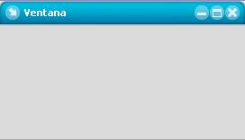

Figura 1. Ventana, componente de la Interfaz de Usuario

[ Boton ] ()
Componente de la interfaz de usuario.

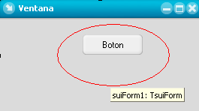

Figura 2. Botón, componente de la Interfaz de Usuario

Caja de Texto ()
Componente de la interfaz de usuario.

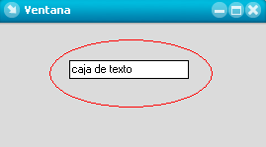

Figura 3. Caja de texto, componente de la Interfaz de Usuario
Área de texto ()
Componente de la interfaz de usuario.

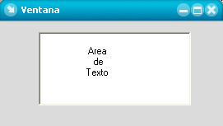

Figura 4. Área de texto, componente de la Interfaz de Usuario

Click ()
Acción de presionar el boton del ratón sobre uno de los componentes de la interfaz de usurio.
Etiqueta ()
Componente de la interfaz de usuario.

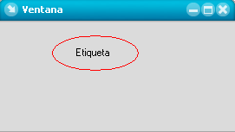

Figura 5. Etiqueta, componente de la Interfaz de Usuario

Casilla de verificación
Componente de la interfaz de usuario.

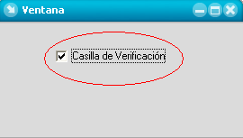

Figura 6. Casilla de verificación, componente de la Interfaz de Usuario

Casilla de selección
Componente de la interfaz de usuario.
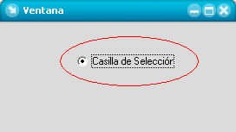

Figura 7. Casilla de selección, componente de la Interfaz de Usuario

Tipos de mensajes que son desplegados por el sistema
El sistema presenta los siguientes tipos de mensajes durante su operación
Mensajes Informativos
Son mensajes cuyo principal propósito es el informar o confirmar acerca de alguna función realizada por el sistema

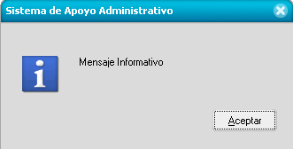

Figura 14. Mensajes Informativos

Mensajes de Precaución
Son mensajes cuyo principal propósito es el informar alguna restricción o limitante

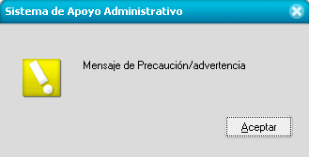

Figura 15. Mensajes de Precaución

Mensajes de Alerta
Son mensajes cuyo principal propósito es el informar alguna falla durante la operación y su causa

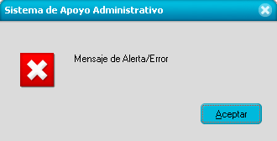

Figura 16. Mensajes de Alerta/Error

Manejo del Sistema

Menú Principal del Sistema

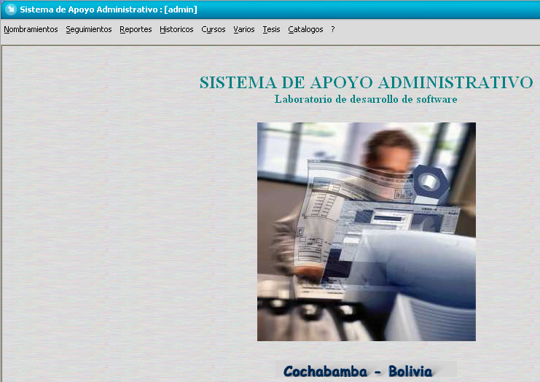
A continuación se presenta las secciones del menú principal del sistema.

Nombramientos
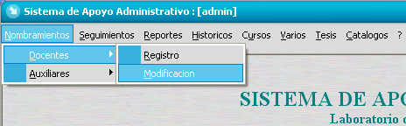

Figura 17. Opciones del menú Nombramientos

Seguimientos

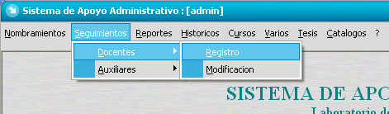

Figura 18. Opciones del menú Seguimientos

Reportes
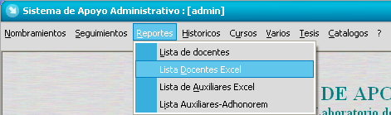

Figura 19. Opciones del menú Reportes

Históricos
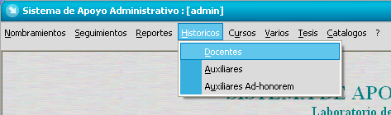

Figura 20. Opciones del menú Históricos

Cursos
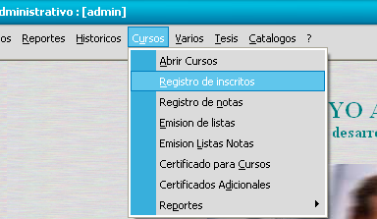

Figura 21. Opciones del menú Cursos

Varios
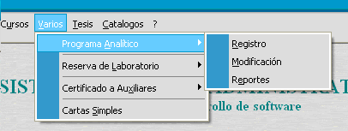

Figura 22. Opciones del menú Varios

Tesis
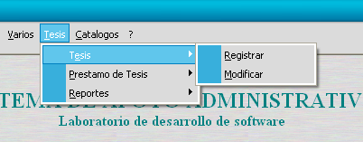

Figura 23. Opciones del menú Tesis

Catálogos
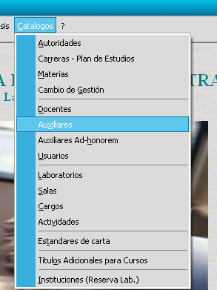

Figura 24. Opciones del menú Catálogos

